UNIVERZITET U BEOGRADU – ELEKTROTEHNIČKI FAKULTET
KATEDRA ZA ELEKTRONIKU

DIGITALNA ELEKTRONIKA 1
Materijali za računske vežbe

Aritmetičke operacije
Vežbe 4

Pripremio:
Haris Turkmanović ( haris@etf.bg.ac.rs )

Beograd 2022

Sadržaj

1. Uvod 3
1.1. Sabiranje i oduzimanje neoznačenih brojeva 3
1.2. Aritmetičke operacije u predstavi znak i apsolutna vrednost 3
1.3. Sabiranje i oduzimanje brojeva u komplementu osnove 4
1.4. Sabiranje i oduzimanje brojeva u komplementu maksimalne vrednosti 4
1.5. Množenje neoznačenih brojeva 5
1.6. Množenje označenih brojeva 5
1.7. Deljenje neoznačenih brojeva 5
2. Zadaci sa časova vežbi 6
Zadatak 2.1. 6
Zadatak 2.2. 7
Zadatak 2.3. 8
Zadatak 2.4 10
Zadatak 2.5 14
Zadatak 2.6. 16
3. Zadaci za samostalni rad 18
Zadatak 3.1. 18
Zadatak 3.2. 18
Zadatak 3.3. 19
Zadatak 3.4. 20
Zadatak 3.5. 25
Zadatak 3.6. 25

Uvod

Sabiranje i oduzimanje neoznačenih brojeva

Sabiranje neoznačenih brojeva X = x_{n} x_{n-1} x_{n-2} … x₁ x₀ i Y = y_{n} y_{n-1} y_{n-2} … y₁ y₀ u brojnom sistemu sa osnovom r se realizuje sabiranjem svake od cifara brojeva X i Y u brojnom sistemu r, počevši od cifre najmanje težine, i dodavanjem cifara ulaznog prenosa . Dakle, cifra s_{i} zbira S se određuje primenom sledeće formule:
 | $$s_{i}=\left(x_{i} + y_{i} +c_{i}\right) mod r$$ | (1.1.1)
c_{n+1} | c_{n} | c_{n-1} | c_{n-2} | … | c₁ | c₀
+ | x_{n} | x_{n-1} | x_{n-2} | … | x₁ | x₀
 | y_{n} | y_{n-1} | y_{n-2} | … | y₁ | y₀
s_{n+1} | s_{n} | s_{n-1} | s_{n-2} | … | s₁ | s₀
gde c_{i} predstavlja cifru ulaznog prenosa. Cifra izlaznog prenosa c_{i+1} uzima vrednost 1 ako je $x_{i} + y_{i} +c_{i} >r$ dok u suprotnom uzima vrednost 0.

U slučaju da brojevi X i Y nisu predstavljeni sa istim brojem cifara, pre realizacije operacije sabiranja potrebno je dodati vodeće nule ispred sabirka koji ima manje cifara kako bi se broj cifara izjednačio. Ukoliko sabirci X i Y sadrže razlomljeni deo, pre realizacije operacije sabiranja neophodno je poravnati decimalne tačke sabiraka.
Oduzimanje neoznačenih brojeva X = x_{n} x_{n-1} x_{n-2} … x₁ x₀ i Y = y_{n} y_{n-1} y_{n-2} … y₁ y₀ u brojnom sistemu sa osnovom r se realizuje oduzimanjem svake od cifara brojeva X i Y u brojnom sistemu r, počevši od cifre najmanje težine, i oduzimanjem cifara ulazne pozajmice. Dakle, cifra d_{i} razlike D se određuje primenom sledeće formule:
 | $$d_{i}=\left(x_{i}- y_{i}-b_{i}\right) mod r$$ | (1.2.1)
b_{n+1} | b_{n} | b_{n-1} | b_{n-2} | … | b₁ | b₀
 | x_{n} | x_{n-1} | x_{n-2} | … | x₁ | x₀
− | y_{n} | y_{n-1} | y_{n-2} | … | y₁ | y₀
d_{n+1} | d_{n} | d_{n-1} | d_{n-2} | … | d₁ | d₀
gde b_{i} predstavlja cifru ulazne pozajmice. Cifra izlazne pozajmice b_{i+1} uzima vrednost 1 ako je $x_{i}- y_{i}-c_{i} <r$ dok u suprotnom uzima vrednost 0.

U slučaju da brojevi X i Y nisu predstavljeni sa istim brojem cifara, pre realizacije operacije sabiranja potrebno je dodati vodeće nule ispred broja koji ima manje cifara kako bi se broj cifara izjednačio. Ukoliko brojevi X i Y sadrže razlomljeni deo, pre realizacije operacije oduzimanja neophodno je poravnati decimalne tačke.

Aritmetičke operacije u predstavi znak i apsolutna vrednost

Prilikom aritmetičkih operacija sa brojevima X = x_{n} x_{n-1} x_{n-2} … x₁ x₀ i Y = y_{n} y_{n-1} y_{n-2} … y₁ y₀, koji su dati u predstavi znak i apsolutna vrednost, najpre je neophodno odrediti znak rezultata a zatim primeniti neku od odgovarajućih operacija nad apsolutnim vrednostima brojeva X i Y.
U slučaju operacije X - Y, ukoliko je |X| < |Y|, jasno je da će rezultat biti negativan, što znači da će bit najveće težine reultata operacije oduzimanja imati vrednost 1, dok će se apsolutna vrednost rezultata dobiti kao rezultat operacije |Y| - |X|.

Sabiranje i oduzimanje brojeva u komplementu osnove

Sabiranje brojeva X = x_{n} x_{n-1} x_{n-2} … x₁ x₀ i Y = y_{n} y_{n-1} y_{n-2} … y₁ datih u komplementu osnove se realizuje na skoro identičan način kao i sabiranje neoznačenih brojeva pri čemu je potrebno voditi računa prilikom ekstenzije znaka sabiraka. U okviru dobijenog rezultata se zadržava zahtevani broj cifara n dok se ostale cifre odbacuju.
Usled ograničenosti broja cifara, za razliku od realizacije operacije sabiranja u slučaju neoznačenih brojeva, prilikom sabiranja označenih brojeva može doći do prekoračenja (overflow - OF). Prekoračenje nastaje ukoliko su sabirci istog a zbir suprotnog znaka. Takođe, prekoračenje (overflow) se može identifikovati ukoliko su ulazni i izlazni prenos na poziciji bita znaka različiti. U slučaju binarnog brojnog sistema važi: OF = 1 ako je c_{n+1} ≠ c_{n}:
c_{n+1} | c_{n} | c_{n-1} | c_{n-2} | … | c₁ | c₀
 | x_{n} | x_{n-1} | x_{n-2} | … | x₁ | x₀
− | y_{n} | y_{n-1} | y_{n-2} | … | y₁ | y₀
s_{n+1} | s_{n} | s_{n-1} | s_{n-2} | … | s₁ | s₀

odbacuje se

Oduzimanje brojeva u komplementu osnove se svodi na sabiranje u komplementu osnove gde se umesto umanjioca uzima njegova suprotna vrednost.

Sabiranje i oduzimanje brojeva u komplementu maksimalne vrednosti

Sabiranje brojeva u komplementu maksimalne vrednosti se realizuje na sličan način kao i sabiranje brojeva u komplementu osnove. Konačan rezultat se dobija dodavanjem cifre izlaznog prenosa na zbir dobijen sabiranjem u
c_{n+1} | c_{n} | c_{n-1} | c_{n-2} | … | c₁ | c₀
 | x_{n} | x_{n-1} | x_{n-2} | … | x₁ | x₀
+ | y_{n} | y_{n-1} | y_{n-2} | … | y₁ | y₀
t_{n+1} | t_{n} | t_{n-1} | t_{n-2} | … | t₁ | t₀
 |  |  |  |  |  | t_{n+1}
 | s_{n} | s_{n-1} | s_{n-2} | … | s₁ | s₀

Oduzimanje označenih brojeva u komplementu maksimalne vrednosti se najčešće vrši svođenjem na sabiranje brojeva u komplementu maksimalne vrednosti tako što se umanjilac zameni njegovom suprotnom vrednošću u komplementu maksimalne vrednosti a zatim sabere sa umanjenikom.

Množenje neoznačenih brojeva

Množenje neoznačenih brojeva je moguće realizovati na isti način kao i množenje brojeva u decimalnom brojnom sistemu. Ukoliko činioci imaju decimalnu tačku, množenje se realizuje uklanjanjem decimalne tačke dok se u okviru dobijenog proizvoda decimalna tačka ubacuje na poziciju između cifara koja odgovara zbiru pozicija decimalnih tačaka činioca.
Iako je prvi način zastupljeniji u slučaju standardnog množenja u decimalnom brojnom sistemu, takav pristup dovoljno tačno ne oslikava implementaciju množenja u digitalnoj logici. Alternativa, koja je pogodnija za implementaciju u digitalnoj logici, podrazumeva postupno određivanje međurezultata sabiranja.

Množenje označenih brojeva

Množenje označenih brojeva se realizuje na sličan način kao i množenje neoznačenih brojeva dok se sabiranje međurezultata realizuje po pravilima sabiranja predstave u kojoj su dati brojevi predstavljeni. Prilikom realizacije operacije sabiranja, u okviru pojedinačnih međurezultata, treba voditi računa o ekstenziji znaka sabiraka za jedno mesto i odbacivanju eventualnog viška cifara u poslednjem sabiranju. U dobijenim međurezultatima ne treba odbacivati eventualni višak cifara jer su ta sabiranja samo fragment ukupnog sabiranja na većem broju cifara. Takođe, ukoliko je cifra najveće težine broja sa kojim množimo negativna (pripada skupu {r/2,…,r-1}), poslednji sabirak je potrebno zameniti njegovom suprotnom vrednošću u osnovi u kojoj je predstavljen.

Deljenje neoznačenih brojeva

Operacija deljenja neoznačenih binarnih brojeva se realizuje na isti način kao operacija deljenja neoznačenih decimalnih brojeva

Zadaci sa časova vežbi

Zadatak 2.1.

- Izvršiti sabiranje neoznačenih brojeva brojnom u sistemu sa osnovom u kome su dati i odrediti sve cifre prenosa:
100.11₂ + 10.01₂, 11111₂ + 10011₂ uz ulazni prenos 1, 294₁₀ + 42₁₀, 5325₇ + 4163₇, AF3.50₁₆ + FB2.B9₁₆, 26417₈ + 13140₈
- Izvršiti sabiranje neoznačenih brojeva brojnom u sistemu sa osnovom u kome su dati i odrediti sve cifre prenosa:
110101₂ - 10110₂, 100010₂ - 10010₂ uz ulaznu prozajmicu 1, 25.2₁₀ - 2.8₁₀, 436₈ - 627₈, FB.2B9₁₆ - AF.350₁₆, 26417₈ - 13140₈

Rešenje:

- Na osnovu algoritma opisanog u 1.1 važi:
Izraz | Postupak | Rezultat
100.11₂ + 10.01₂ : |  | 111.00₂
   | 0 | 0 | 1 |  | 1 | 0 | (ulazni prenos 0)
   | 1 | 0 | 0 | . | 1 | 1
  + | 0 | 1 | 0 | . | 0 | 1
   | 1 | 1 | 1 | . | 0 | 0
11111₂ + 10011₂ |  | 110011₂
   | 1 | 1 | 1 | 1 | 1 | 1 | (ulazni prenos 1)
   |  | 1 | 1 | 1 | 1 | 1
  + |  | 1 | 0 | 0 | 1 | 1
   | 1 | 1 | 0 | 0 | 1 | 1
294₁₀ + 42₁₀ |  | 336₁₀
   |  |  |  | 1 | 0 | 0 | (ulazni prenos 0)
   |  |  |  | 2 | 9 | 4
  + |  |  |  | 0 | 4 | 2 | (dodata vodeća nula)
   |  |  |  | 3 | 3 | 6
5325₇ + 4163₇ |  | 12521₇
   |  | 1 | 0 | 1 | 1 | 0 | (ulazni prenos 0)
   |  |  | 5 | 3 | 2 | 5
  + |  |  | 4 | 1 | 6 | 3
   |  | 1 | 2 | 5 | 2 | 1
AF3.50₁₆ + FB2.B9₁₆ |  | 1AA6.09₁₆
   | 1 | 1 | 0 | 1 |  | 0 | 0 | (ulazni prenos 0)
   |  | A | F | 3 | . | 5 | 0
  + |  | F | B | 2 | . | B | 9
   | 1 | A | A | 6 | . | 0 | 9
26417₈ + 13140₈ |  | 41557₈
   |  |  | 1 | 0 | 0 | 0 | 0 | (ulazni prenos 0)
   |  |  | 2 | 6 | 4 | 1 | 7
  + |  |  | 1 | 3 | 1 | 4 | 0
   |  |  | 4 | 1 | 5 | 5 | 7

- Na osnovu algoritma opisanog u 1.1 važi:
Izraz | Postupak | Rezultat
110101₂ - 10110₂ |  | 11111₂
   | 1 | 1 | 1 | 1 | 0 | 0 | (ulazna pozajmica 0)
   | 1 | 1 | 0 | 1 | 0 | 1
  - | 0 | 1 | 0 | 1 | 1 | 0
   | 0 | 1 | 1 | 1 | 1 | 1
100010₂ - 10010₂ |  | 001111₂
   | 1 | 1 | 1 | 1 | 1 | 1 | (ulazni prenos 1)
   | 1 | 0 | 0 | 0 | 1 | 0
  - | 0 | 1 | 0 | 0 | 1 | 0
   | 0 | 0 | 1 | 1 | 1 | 1
25.2₁₀ - 2.8₁₀ |  | 22.4₁₀
   |  |  | 0 | 1 |  | 0 | (ulazni prenos 0)
   |  |  | 2 | 5 | . | 2
  - |  |  | 0 | 2 | . | 8
   |  |  | 2 | 2 | . | 4
436₈ - 627₈ |  | 777607₈
   |  |  | 1 | 0 | 1 | 0 | (ulazni prenos 0)
   |  |  |  | 4 | 3 | 6
  - |  |  |  | 6 | 2 | 7
  . | 7 | 7 | 7 | 6 | 0 | 7
FB.2B9₁₆ – AF.350₁₆ |  | 4B.F69₁₆
   | 0 | 1 | 1 |  | 0 | 0 | 0 | (ulazni prenos 0)
   |  | F | B | . | 2 | B | 9
  - |  | A | F | . | 3 | 5 | 0
   |  | 4 | B | . | F | 6 | 9
26417₈ - 13140₈ |  | 13257₈
   |  |  | 0 | 0 | 1 | 0 | 0 | (ulazni prenos 0)
   |  |  | 2 | 6 | 4 | 1 | 7
  - |  |  | 1 | 3 | 1 | 4 | 0
   |  |  | 1 | 3 | 2 | 5 | 7

Zadatak 2.2.

- Izvršiti sledeće operacije u kodu znak i apsolutna vrednost ako je na raspolaganju dovoljan broj bita:
A + B, B - A, A – B, -B - A, C – A, C – D, A – 2B, A – B + C – D
ako je A = 010010, B = 001010, C = 101100, D = 111001.

Rešenje:
Za realizaciju operacija u ovom zadatku, koristimo algoritam opisan u 1.2. Brojevi A i B su pozitivni dok su C i D negativni. Posmatranjem apsolutnih vrednosti brojeva, zaključujemo da je |B| < |C| < |A| < |D| odnosno: 01010 < 01100 < 10010 < 11001
Izraz | Postupak |  | Rezultat
Izraz | Znak | Apsolutna vrednost | Rezultat
A + B | +  (jer su oba broja pozitivna) |  | 011100_{ZA}
   |  | 0 | 0 | 1 | 0 | 0
   |  | 1 | 0 | 0 | 1 | 0
  + |  | 0 | 1 | 0 | 1 | 0
   |  | 1 | 1 | 1 | 0 | 0
B – A | -  (jer je B < A) |  | 101000_{ZA}
   |  | 1 | 0 | 0 | 0 | 0
   |  | 1 | 0 | 0 | 1 | 0 | A
  - |  | 0 | 1 | 0 | 1 | 0 | B
   |  | 0 | 1 | 0 | 0 | 0
A – B | +  (jer je B < A) |  | 001000_{ZA}
   |  | 1 | 0 | 0 | 0 | 0
   |  | 1 | 0 | 0 | 1 | 0 | A
  - |  | 0 | 1 | 0 | 1 | 0 | B
   |  | 0 | 1 | 0 | 0 | 0
–B – A | -  (-(B+A)) |  | 111100_{ZA}
   |  | 1 | 0 | 1 | 0 | 0
   |  | 1 | 0 | 0 | 1 | 0 | A
  + |  | 0 | 1 | 0 | 1 | 0 | B
   |  | 1 | 1 | 1 | 0 | 0
C – A | Za samostalni rad
C – D
A – 2B | -  (Množenje sa 2 podrazumeva pomeranje bita za jedno mesto u levo. Zbog toga važi da je 2B ˃ A, odnosno da je rezultat negativan ) |  | 100010_{ZA}
   |  | 0 | 0 | 1 | 0 | 0
   |  | 1 | 0 | 1 | 0 | 0 | 2B
  - |  | 1 | 0 | 0 | 1 | 0 | A
   |  | 0 | 0 | 0 | 1 | 0
A – B + C – D | Za samostalni rad

Zadatak 2.3.

- Izvršiti sabiranje označenih brojeva datih u komplementu osnove ukoliko su na raspolaganju 4 cifre za predstavu rezultata. Operaciju sabiranja realizovati u brojnom sistemu u kome su brojevi i dati. Pored svakog rezultata naznačiti da li prilikom operacije sabiranja dolazi do prekoračenja
010₂ +0011₂, 11₂ +110₂, 0110₂ +1011₂, 1100₂ +0101₂, 0101₂ +0110₂, 1101₂ +1011₂, 1.0₂ +10.1₂, 435₁₀ + 834₁₀, A32F₁₆ + 476₁₆, 324₇ + 365₇
- Izvršiti oduzimanje označenih brojeva datih u komplementu osnove ukoliko su na raspolaganju 4 cifre za predstavu rezultata. Operaciju oduzimanja realizovati u brojnom sistemu u kome su brojevi i dati. Pored svakog rezultata naznačiti da li prilikom operacije oduzimanja dolazi do prekoračenja
010₂ −1101₂, 11₂ −010₂, 0110₂ −0101₂, 1100₂ −1011₂, 01.01₂ −10.10₂, 1101₂ −0101₂, 10₂ −011₂, 435₁₀ − 166₁₀, A32F₁₆ − 524₁₆, 8135₁₆ − FA3B₁₆, 364₇ − 302₇
Rešenje:
- Na osnovu algoritma opisanog u 1.3 važi:
Izraz | Postupak | Rezultat
010₂ +0011₂ |  | 0101₂  OF = 0
   |  | 0 | 0 | 1 | 0 | 0
   |  |  | 0 | 0 | 1 | 0
  + |  |  | 0 | 0 | 1 | 1
   |  | 0 | 0 | 1 | 0 | 1
11₂ +110₂ |  | 1101₂  OF = 0
   |  | 1 | 1 | 1 | 0 | 0
   |  |  | 1 | 1 | 1 | 1
  + |  |  | 1 | 1 | 1 | 0
   |  | 1 | 1 | 1 | 0 | 1
0110₂ +1011₂ |  | 0001₂  OF = 0
   |  | 1 | 1 | 1 | 0 | 0
   |  |  | 0 | 1 | 1 | 0
  + |  |  | 1 | 0 | 1 | 1
   |  | 1 | 0 | 0 | 0 | 1
1100₂ +0101₂ |  | 0001₂  OF = 0
   |  | 1 | 1 | 0 | 0 | 0
   |  |  | 1 | 1 | 0 | 0
  + |  |  | 0 | 1 | 0 | 1
   |  | 1 | 0 | 0 | 0 | 1
0101₂ +0110₂ |  | 1011₂  OF = 1
   |  | 0 | 1 | 0 | 0 | 0
   |  |  | 0 | 1 | 0 | 1
  + |  |  | 0 | 1 | 1 | 0
   |  | 0 | 1 | 0 | 1 | 1
1101₂ +1011₂ |  | 1000₂  OF = 0
   |  | 1 | 1 | 1 | 1 | 0
   |  |  | 1 | 1 | 0 | 1
  + |  |  | 1 | 0 | 1 | 1
   |  | 1 | 1 | 0 | 0 | 0
1.0₂ +10.1₂ |  | 101.0₂  OF = 0
   | 1 | 1 | 0 | 0 |  | 0
   |  | 1 | 1 | 0 | . | 1
  + |  | 1 | 1 | 1 | . | 0
   | 1 | 1 | 0 | 1 | . | 1
435₁₀ + 834₁₀ |  | 0269₁₀  OF = 0
   |  | 1 | 1 | 0 | 0 | 0
   |  |  | 0 | 4 | 3 | 5
  + |  |  | 9 | 8 | 3 | 4
   |  | 1 | 0 | 2 | 6 | 9
A32F₁₆ + 476₁₆ |  | A7A5₁₆  OF = 0
   |  | 0 | 0 | 0 | 1 | 0
   |  |  | A | 3 | 2 | F
  + |  |  | 0 | 4 | 7 | 6
   |  | 0 | A | 7 | A | 5
324₇ + 365₇ |  | 0022₇  OF = 0
   |  | 1 | 1 | 1 | 1 | 0
   |  |  | 0 | 3 | 2 | 4
  + |  |  | 6 | 3 | 6 | 5
   |  | 0 | 0 | 0 | 2 | 2

- Na osnovu algoritma opisanog u 1.3 važi:
Izraz | Postupak | Rezultat
010₂ −1101₂ |  | 0101₂  OF = 0
   |  | 0 | 0 | 1 | 0 | 0
   |  |  | 0 | 0 | 1 | 0
  + |  |  | 0 | 0 | 1 | 1 | -1101₂
   |  | 0 | 0 | 1 | 0 | 1
11₂ −010₂ |  | 1101₂  OF = 0
   |  | 1 | 1 | 1 | 0 | 0
   |  |  | 1 | 1 | 1 | 1
  + |  |  | 1 | 1 | 1 | 0 | -0010₂
   |  | 1 | 1 | 1 | 0 | 1
0110₂ −0101₂ |  | 0001₂  OF = 0
   |  | 1 | 1 | 1 | 0 | 0
   |  |  | 0 | 1 | 1 | 0
  + |  |  | 1 | 0 | 1 | 1 | −0101₂
   |  | 1 | 0 | 0 | 0 | 1
1100₂ −1011₂ |  | 0001₂  OF = 0
   |  | 1 | 1 | 0 | 0 | 0
   |  |  | 1 | 1 | 0 | 0
  + |  |  | 0 | 1 | 0 | 1 | −1011₂
   |  | 1 | 0 | 0 | 0 | 1
01.01₂ −10.10₂ |  | 10.11₂  OF = 1
   | 1 | 1 | 0 |  | 0 | 0
   |  | 0 | 1 | . | 0 | 1
  + |  | 0 | 1 | . | 1 | 0 | −10.10₂
   | 1 | 1 | 0 | . | 1 | 1
1101₂ −0101₂ |  | 1000₂  OF = 0
   |  | 1 | 1 | 1 | 1 | 0
   |  |  | 1 | 1 | 0 | 1
  + |  |  | 1 | 0 | 1 | 1 | −0101₂
   |  | 1 | 1 | 0 | 0 | 0
10₂ −011₂ |  | 1011₂  OF = 0
   |  | 1 | 1 | 0 | 0 | 0
   |  |  | 1 | 1 | 1 | 0
  + |  |  | 1 | 1 | 0 | 1 | -0011₂
   |  | 1 | 1 | 0 | 1 | 1
435₁₀ − 166₁₀ |  | 0269₁₀  OF = 0
   |  | 1 | 1 | 0 | 0 | 0
   |  |  | 0 | 4 | 3 | 5
  + |  |  | 9 | 8 | 3 | 4 | -0166₁₀
   |  | 1 | 0 | 2 | 6 | 9
A32F₁₆ − 524₁₆ |  | 9E0B₁₆  OF = 0
   |  | 1 | 0 | 1 | 1 | 0
   |  |  | A | 3 | 2 | F
  + |  |  | F | A | D | C | − 524₁₆
   |  | 1 | 9 | E | 0 | B
8135₁₆ − FA3B₁₆ |  | 86FB₁₆  OF = 0
   |  | 0 | 0 | 0 | 0 | 0
   |  |  | 8 | 1 | 3 | 5
  + |  |  | 0 | 5 | C | 5 | − FA3B₁₆
   |  | 0 | 8 | 6 | F | B
364₇ − 302₇ |  | 6062₇  OF = 0
   |  | 0 | 0 | 0 | 0 | 0
   |  |  | 6 | 3 | 5 | 4
  + |  |  | 6 | 3 | 6 | 5 | − 302₇
   |  | 1 | 6 | 0 | 6 | 2

Zadatak 2.4

- Izvršiti sabiranje označenih brojeva datih u komplementu maksimalne vrednosti ukoliko su na raspolaganju 4 cifre za predstavu rezultata. Operaciju sabiranja realizovati u brojnom sistemu u kome su brojevi i dati. Pored svakog rezultata naznačiti da li prilikom operacije sabiranja dolazi do prekoračenja
010₂ +0011₂, 11₂ +110₂, 0110₂ +1011₂, 1100₂ +0101₂, 0101₂ +0110₂, 1101₂ +1011₂, 1.0₂ +10.1₂, 435₁₀ + 834₁₀, A32F₁₆ + 476₁₆, 324₇ + 365₇
- Izvršiti oduzimanje označenih brojeva datih u komplementu maksimalne vrednosti ukoliko su na raspolaganju 4 cifre za predstavu rezultata. Operaciju oduzimanja realizovati u brojnom sistemu u kome su brojevi i dati. Pored svakog rezultata naznačiti da li prilikom operacije oduzimanja dolazi do prekoračenja
010₂ −1101₂, 11₂ −010₂, 0110₂ −0101₂, 1100₂ −1011₂, 01.01₂ −10.10₂, 1101₂ −0101₂, 10₂ −011₂, 435₁₀ − 166₁₀, A32F₁₆ − 524₁₆, 8135₁₆ − FA3B₁₆, 364₇ − 302₇
Rešenje:
- Na osnovu algoritma opisanog u 1.4 važi:
Izraz | Postupak | Rezultat
010₂ +0011₂ |  | 0101₂  OF = 0
   |  | 0 | 0 | 1 | 0 | 0
   |  |  | 0 | 0 | 1 | 0
  + |  |  | 0 | 0 | 1 | 1
   |  | 0 | 0 | 1 | 0 | 1
  + |  |  |  |  |  | 0
   |  |  | 0 | 1 | 0 | 1
11₂ +110₂ |  | 1110₂  OF = 0
   |  | 1 | 1 | 1 | 0 | 0
   |  |  | 1 | 1 | 1 | 1
  + |  |  | 1 | 1 | 1 | 0
   |  | 1 | 1 | 1 | 0 | 1
  + |  |  |  |  |  | 1
   |  |  | 1 | 1 | 1 | 0
0110₂ +1011₂ |  | 0010₂  OF = 0
   |  | 1 | 1 | 1 | 0 | 0
   |  |  | 0 | 1 | 1 | 0
  + |  |  | 1 | 0 | 1 | 1
   |  | 1 | 0 | 0 | 0 | 1
  + |  |  |  |  |  | 1
   |  |  | 0 | 0 | 1 | 0
1100₂ +0101₂ |  | 0010₂  OF = 0
   |  | 1 | 1 | 0 | 0 | 0
   |  |  | 1 | 1 | 0 | 0
  + |  |  | 0 | 1 | 0 | 1
   |  | 1 | 0 | 0 | 0 | 1
  + |  |  |  |  |  | 1
   |  |  | 0 | 0 | 1 | 0
0101₂ +0110₂ |  | 1011₂  OF = 1
   |  | 0 | 1 | 0 | 0 | 0
   |  |  | 0 | 1 | 0 | 1
  + |  |  | 0 | 1 | 1 | 0
   |  | 0 | 1 | 0 | 1 | 1
  + |  |  |  |  |  | 0
   |  |  | 1 | 0 | 1 | 1
1101₂ +1011₂ |  | 1001₂  OF = 0
   |  | 1 | 1 | 1 | 1 | 0
   |  |  | 1 | 1 | 0 | 1
  + |  |  | 1 | 0 | 1 | 1
   |  | 1 | 1 | 0 | 0 | 0
  + |  |  |  |  |  | 1
   |  |  | 1 | 0 | 0 | 1
1.0₂ +10.1₂ |  | 110.0₂  OF = 0
   | 1 | 1 | 0 | 0 |  | 0
   |  | 1 | 1 | 0 | . | 1
  + |  | 1 | 1 | 1 | . | 0
   | 1 | 1 | 0 | 1 | . | 1
  + |  |  |  |  |  | 1
   |  | 1 | 1 | 0 | . | 0
435₁₀ + 834₁₀ |  | 0270₁₀  OF = 0
   |  | 1 | 1 | 0 | 0 | 0
   |  |  | 0 | 4 | 3 | 5
  + |  |  | 9 | 8 | 3 | 4
   |  | 1 | 0 | 2 | 6 | 9
  + |  |  |  |  |  | 1
   |  |  | 0 | 2 | 7 | 0
A32F₁₆ + 476₁₆ |  | A7A5₁₆  OF = 0
   |  | 0 | 0 | 0 | 1 | 0
   |  |  | A | 3 | 2 | F
  + |  |  | 0 | 4 | 7 | 6
   |  | 0 | A | 7 | A | 5
  + |  |  |  |  |  | 0
   |  |  | A | 7 | A | 5
324₇ + 365₇ |  | 0023₇  OF = 0
   |  | 1 | 1 | 1 | 1 | 0
   |  |  | 0 | 3 | 2 | 4
  + |  |  | 6 | 3 | 6 | 5
   |  | 1 | 0 | 0 | 2 | 2
  + |  |  |  |  |  | 1
   |  |  | 0 | 0 | 2 | 3

- Na osnovu algoritma opisanog u 1.4 važi:
Izraz | Postupak | Rezultat
010₂ −1101₂ |  | 0100₂  OF = 0
   |  | 0 | 0 | 1 | 0 | 0
   |  |  | 0 | 0 | 1 | 0
  + |  |  | 0 | 0 | 1 | 0 | -1101₂
   |  | 0 | 0 | 1 | 0 | 0
   |  |  |  |  |  | 0
   |  |  | 0 | 1 | 0 | 0
11₂ −010₂ |  | 1101₂  OF = 0
   |  | 1 | 1 | 1 | 1 | 0
   |  |  | 1 | 1 | 1 | 1
  + |  |  | 1 | 1 | 0 | 1 | -0010₂
   |  | 1 | 1 | 1 | 0 | 0
   |  |  |  |  |  | 1
   |  |  | 1 | 1 | 0 | 1
0110₂ −0101₂ |  | 0001₂  OF = 0
   |  | 1 | 1 | 1 | 0 | 0
   |  |  | 0 | 1 | 1 | 0
  + |  |  | 1 | 0 | 1 | 0 | −0101₂
   |  | 1 | 0 | 0 | 0 | 0
   |  |  |  |  |  | 1
   |  |  | 0 | 1 | 0 | 1
1100₂ −1011₂ |  | 0001₂  OF = 0
   |  | 1 | 1 | 0 | 0 | 0
   |  |  | 1 | 1 | 0 | 0
  + |  |  | 0 | 1 | 0 | 0 | −1011₂
   |  | 1 | 0 | 0 | 0 | 1
   |  |  |  |  |  | 1
   |  |  | 0 | 0 | 1 | 0
01.01₂ −10.10₂ |  | 10.10₂  OF = 1
   | 1 | 1 | 0 |  | 1 | 0
   |  | 0 | 1 | . | 0 | 1
  + |  | 0 | 1 | . | 0 | 1 | −10.10₂
   | 0 | 1 | 0 | . | 1 | 0
   |  |  |  |  |  | 0
   |  | 1 | 0 | . | 1 | 0
1101₂ −0101₂ |  | 1000₂  OF = 0
   |  | 1 | 0 | 0 | 0 | 0
   |  |  | 1 | 1 | 0 | 1
  + |  |  | 1 | 0 | 1 | 0 | −0101₂
   |  | 1 | 0 | 1 | 1 | 1
   |  |  |  |  |  | 1
   |  |  | 1 | 0 | 0 | 0
10₂ −011₂ |  | 1011₂  OF = 0
   |  | 1 | 1 | 0 | 0 | 0
   |  |  | 1 | 1 | 1 | 0
  + |  |  | 1 | 1 | 0 | 0 | -0011₂
   |  | 1 | 1 | 0 | 1 | 0
   |  |  |  |  |  | 1
   |  |  | 1 | 0 | 1 | 1
435₁₀ − 166₁₀ |  | 0269₁₀  OF = 0
   |  | 1 | 1 | 0 | 0 | 0
   |  |  | 0 | 4 | 3 | 5
  + |  |  | 9 | 8 | 3 | 3 | -0166₁₀
   |  | 1 | 0 | 2 | 6 | 8
   |  |  |  |  |  | 1
   |  |  | 0 | 2 | 6 | 9
A32F₁₆ − 524₁₆ |  | 9E0B₁₆  OF = 0
   |  | 1 | 0 | 1 | 1 | 0
   |  |  | A | 3 | 2 | F
  + |  |  | F | A | D | B | − 524₁₆
   |  | 1 | 9 | E | 0 | A
   |  |  |  |  |  | 1
   |  |  | 9 | E | 0 | B
8135₁₆ − FA3B₁₆ |  | 86FB₁₆  OF = 0
   |  | 0 | 0 | 0 | 0 | 0
   |  |  | 8 | 1 | 3 | 5
  + |  |  | 0 | 5 | C | 5 | − FA3B₁₆
   |  | 0 | 8 | 6 | F | B
   |  |  |  |  |  | 0
   |  |  | 8 | 6 | F | B
364₇ − 302₇ |  | 6062₇  OF = 0
   |  | 1 | 1 | 1 | 1 | 0
   |  |  | 6 | 3 | 5 | 4
  + |  |  | 6 | 3 | 6 | 4 | − 302₇
   |  | 1 | 6 | 0 | 6 | 1
   |  |  |  |  |  | 1
   |  |  | 6 | 0 | 6 | 2

Zadatak 2.5

- Izvršiti množenje neoznačenih binarnih brojeva:
10110₂ × 01010₂, 110.01₂ × 10.111₂, 0110.1₂ × 1.0110₂
- Izvršiti množenje petobitnih binarnih brojeva datih u komplementu osnove:
10110₂ × 01010₂, 110.01₂ × 10.111₂, 0110.1₂ × 1.0110₂
Rešenje:
- Na osnovu postupka objašnjenog u 1.5 jasno je da postoje dva pristupa za računanje proizvoda neoznačenih brojeva datih u binarnom brojnom sistemu:

- pristup koji isključuje međuzbirove
- pristup koji podrazumeva generisanje međurezultata (pogodniji za implementaciju u digitalnoj logici)
Izraz | Postupak |  | Rezultat
10110₂ × 01010₂ | I |  | 011011100₂
   |  |  |  |  | 0 | 0 | 0 | 0 | 0 | (10110₂ × 0₂)
   |  |  |  | 1 | 0 | 1 | 1 | 0 |  | (10110₂ × 1₂)
   |  |  | 0 | 0 | 0 | 0 | 0 |  |  | (10110₂ × 0₂)
   |  | 1 | 0 | 1 | 1 | 0 |  |  |  | (10110₂ × 1₂)
  + | 0 | 0 | 0 | 0 | 0 |  |  |  |  | (10110₂ × 0₂)
   | 0 | 1 | 1 | 0 | 1 | 1 | 1 | 0 | 0
10110₂ × 01010₂ | II |  | 011011100₂
   |  |  |  |  | 0 | 0 | 0 | 0 | 0 | (početni zbir 0)
  + |  |  |  |  | 0 | 0 | 0 | 0 | 0 | (10110₂ × 0₂)
   |  |  |  |  | 0 | 0 | 0 | 0 | 0
  + |  |  |  | 1 | 0 | 1 | 1 | 0 |  | (10110₂ × 1₂)
   |  |  |  | 1 | 0 | 1 | 1 | 0 | 0
  + |  |  | 0 | 0 | 0 | 0 | 0 |  |  | (10110₂ × 0₂)
   |  |  | 0 | 1 | 0 | 1 | 1 | 0 | 0
  + |  | 1 | 0 | 1 | 1 | 0 |  |  |  | (10110₂ × 1₂)
   |  | 1 | 1 | 0 | 1 | 1 | 1 | 0 | 0
  + | 0 | 0 | 0 | 0 | 0 |  |  |  |  | (10110₂ × 0₂)
   | 0 | 1 | 1 | 0 | 1 | 1 | 1 | 0 | 0
110.01₂ × 10.111₂ | I |  | 10001.11111₂
   |  |  |  |  | 1 | 1 | 0 | 0 | 1 | (11001₂ × 1₂)
   |  |  |  | 1 | 1 | 0 | 0 | 1 |  | (11001₂ × 1₂)
   |  |  | 1 | 1 | 0 | 0 | 1 |  |  | (11001₂ × 1₂)
   |  | 0 | 0 | 0 | 0 | 0 |  |  |  | (11001₂ × 0₂)
  + | 1 | 1 | 0 | 0 | 1 |  |  |  |  | (11001₂ × 1₂)
  1 | 0 | 0 | 0 | 1 | 1 | 1 | 1 | 1 | 1
110.01₂ × 10.111₂ | II |  | 10001.11111₂
   |  |  |  |  | 0 | 0 | 0 | 0 | 0 | (početni zbir 0)
  + |  |  |  |  | 1 | 1 | 0 | 0 | 1 | (11001₂ × 1₂)
   |  |  |  |  | 1 | 1 | 0 | 0 | 1
  + |  |  |  | 1 | 1 | 0 | 0 | 1 |  | (11001₂ × 1₂)
   |  |  | 1 | 0 | 0 | 1 | 0 | 1 | 1
  + |  |  | 1 | 1 | 0 | 0 | 1 |  |  | (11001₂ × 1₂)
   |  | 1 | 0 | 1 | 0 | 1 | 1 | 1 | 1
  + |  | 0 | 0 | 0 | 0 | 0 |  |  |  | (11001₂ × 0₂)
   |  | 1 | 0 | 1 | 0 | 1 | 1 | 1 | 1
  + | 1 | 1 | 0 | 0 | 1 |  |  |  |  | (11001₂ × 1₂)
  1 | 0 | 0 | 0 | 1 | 1 | 1 | 1 | 1 | 1
0110.1₂ × 1.0110₂ | I |  | 1000.11110₂
   |  |  |  |  | 0 | 0 | 0 | 0 | 0 | (11001₂ × 0₂)
   |  |  |  | 1 | 1 | 0 | 0 | 1 |  | (11001₂ × 1₂)
   |  |  | 1 | 1 | 0 | 0 | 1 |  |  | (11001₂ × 1₂)
   |  | 0 | 0 | 0 | 0 | 0 |  |  |  | (11001₂ × 0₂)
  + | 1 | 1 | 0 | 0 | 1 |  |  |  |  | (11001₂ × 1₂)
  1 | 0 | 0 | 0 | 1 | 1 | 1 | 1 | 1 | 1
0110.1₂ × 1.0110₂ | II |  | 1000.11110₂
   |  |  |  |  | 0 | 0 | 0 | 0 | 0 | (početni zbir 0)
  + |  |  |  |  | 0 | 0 | 0 | 0 | 0 | (0110.1₂ × 0₂)
   |  |  |  |  | 0 | 0 | 0 | 0 | 0
  + |  |  |  | 0 | 1 | 1 | 0 | 1 |  | (0110.1₂ × 1₂)
   |  |  | 0 | 0 | 1 | 1 | 0 | 1 | 0
  + |  |  | 0 | 1 | 1 | 0 | 1 |  |  | (0110.1₂ × 1₂)
   |  | 0 | 1 | 0 | 0 | 1 | 1 | 1 | 0
  + |  | 0 | 0 | 0 | 0 | 0 |  |  |  | (0110.1₂ × 0₂)
   |  | 0 | 1 | 0 | 0 | 1 | 1 | 1 | 0
  + | 0 | 1 | 1 | 0 | 1 |  |  |  |  | (0110.1₂ × 1₂)
   | 1 | 0 | 0 | 0 | 1 | 1 | 1 | 1 | 0

- Na osnovu postupka objašnjenog u 1.6 važi:
Izraz | Postupak |  | Rezultat
10110₂ × 01010₂ | I |  | 110011100₂
   | 0 | 0 | 0 | 0 | 0 | 0 | 0 | 0 | 0 | (10110₂ × 0₂ + EZ)
   | 1 | 1 | 1 | 1 | 0 | 1 | 1 | 0 |  | (10110₂ × 1₂ + EZ)
   | 0 | 0 | 0 | 0 | 0 | 0 | 0 |  |  | (10110₂ × 0₂ + EZ)
   | 1 | 1 | 0 | 1 | 1 | 0 |  |  |  | (10110₂ × 1₂ + EZ)
  + | 0 | 0 | 0 | 0 | 0 |  |  |  |  | (10110₂ × 0₂ + EZ)
  1 | 1 | 1 | 0 | 0 | 1 | 1 | 1 | 0 | 0
10110₂ × 01010₂ | II |  | 110011100₂
   |  |  |  |  | 0 | 0 | 0 | 0 | 0 | (početni zbir 0)
  + |  |  |  | 0 | 0 | 0 | 0 | 0 | 0 | (10110₂ × 0₂ + EZ)
   |  |  | 0 | 0 | 0 | 0 | 0 | 0 | 0 | (EZ)
  + |  |  | 1 | 1 | 0 | 1 | 1 | 0 |  | (10110₂ × 1₂ + EZ)
   |  | 1 | 1 | 1 | 0 | 1 | 1 | 0 | 0 | (EZ)
  + |  | 0 | 0 | 0 | 0 | 0 | 0 |  |  | (10110₂ × 0₂ + EZ)
   | 1 | 1 | 1 | 1 | 0 | 1 | 1 | 0 | 0 | (EZ)
  + | 1 | 1 | 0 | 1 | 1 | 0 |  |  |  | (10110₂ × 1₂ + EZ)
  1 | 1 | 1 | 0 | 0 | 1 | 1 | 1 | 0 | 0 | (EZ)
  0 | 0 | 0 | 0 | 0 | 0 |  |  |  |  | (10110₂ × 0₂ + EZ)
  1 | 1 | 1 | 0 | 0 | 1 | 1 | 1 | 0 | 0
110.01₂× 10.111₂ | I |  | 0001.11111₂
   | 1 | 1 | 1 | 1 | 1 | 1 | 0 | 0 | 1 | (11001₂ × 1₂ + EZ)
   | 1 | 1 | 1 | 1 | 1 | 0 | 0 | 1 |  | (11001₂ × 1₂ + EZ)
   | 1 | 1 | 1 | 1 | 0 | 0 | 1 |  |  | (11001₂ × 1₂ + EZ)
   | 0 | 0 | 0 | 0 | 0 | 0 |  |  |  | (11001₂ × 0₂ + EZ)
  + | 0 | 0 | 1 | 1 | 1 |  |  |  |  | (11001₂ × 1₂ → DK)
  1 | 0 | 0 | 0 | 1 | 1 | 1 | 1 | 1 | 1
110.01₂× 10.111₂ | II |  | 0001.11111₂
   |  |  |  |  | 0 | 0 | 0 | 0 | 0 | (početni zbir 0)
  + |  |  |  | 1 | 1 | 1 | 0 | 0 | 1 | (11001₂ × 1₂ + EZ)
   |  |  | 1 | 1 | 1 | 1 | 0 | 0 | 1 | (EZ)
  + |  |  | 1 | 1 | 1 | 0 | 0 | 1 |  | (11001₂ × 1₂ + EZ)
   |  | 1 | 1 | 1 | 0 | 1 | 0 | 1 | 1 | (EZ)
  + |  | 1 | 1 | 1 | 0 | 0 | 1 |  |  | (11001₂ × 1₂ + EZ)
   | 1 | 1 | 1 | 0 | 0 | 1 | 1 | 1 | 1 | (EZ)
  + | 0 | 0 | 0 | 0 | 0 | 0 |  |  |  | (11001₂ × 0₂ + EZ)
  1 | 1 | 1 | 1 | 0 | 0 | 1 | 1 | 1 | 1 | (EZ)
  0 | 0 | 0 | 1 | 1 | 1 |  |  |  |  | (11001₂ × 1₂ -> DK)
  1 | 0 | 0 | 0 | 1 | 1 | 1 | 1 | 1 | 1
0110.1₂× 1.0110₂ | I |  | 1011.11110₂
   | 0 | 0 | 0 | 0 | 0 | 0 | 0 | 0 | 0 | (01101₂ × 0₂)
   | 0 | 0 | 0 | 0 | 1 | 1 | 0 | 1 |  | (01101₂ × 1₂)
   | 0 | 0 | 0 | 1 | 1 | 0 | 1 |  |  | (01101₂ × 1₂)
   | 0 | 0 | 0 | 0 | 0 | 0 |  |  |  | (01101₂ × 0₂)
  + | 1 | 0 | 0 | 1 | 1 |  |  |  |  | (01101₂ × 1₂ -> DK)
  1 | 1 | 0 | 1 | 1 | 1 | 1 | 1 | 1 | 0
0110.1₂× 1.0110₂ | II |  | 1011.11110₂
   |  |  |  |  | 0 | 0 | 0 | 0 | 0 | (početni zbir 0)
  + |  |  |  | 0 | 0 | 0 | 0 | 0 | 0 | (0110.1₂ × 0₂)
   |  |  | 0 | 0 | 0 | 0 | 0 | 0 | 0
  + |  |  | 0 | 0 | 1 | 1 | 0 | 1 |  | (0110.1₂ × 1₂)
   |  | 0 | 0 | 0 | 1 | 1 | 0 | 1 | 0
  + |  | 0 | 0 | 1 | 1 | 0 | 1 |  |  | (0110.1₂ × 1₂)
   | 0 | 0 | 1 | 0 | 0 | 1 | 1 | 1 | 0
  + | 0 | 0 | 0 | 0 | 0 | 0 |  |  |  | (0110.1₂ × 0₂)
  0 | 0 | 0 | 1 | 0 | 0 | 1 | 1 | 1 | 0
  1 | 1 | 0 | 0 | 1 | 1 |  |  |  |  | (0110.1₂ × 1₂)
  1 | 1 | 0 | 1 | 1 | 1 | 1 | 1 | 1 | 0

Zadatak 2.6.

Izvršiti deljenje neoznačenih binarnih brojeva:
11010111/1011, 1001101001/101, 10001011/1101

Rešenje:
Na osnovu postupka opisanog u 1.7 važi:
Izraz | Postupak | Rezultat
11010111/1011 |  | 10011₂
   | 1 | 1 | 0 | 1 | 0 | 1 | 1 | 1 | : | 1 | 0 | 1 | 1 | = 10011
  - | 1 | 0 | 1 | 1 |  |  |  |  | 1011₂ × 1
   | 0 | 0 | 1 | 0 | 0 |  |  |  | Dopisana cifra 0
  - |  | 0 | 0 | 0 | 0 |  |  |  | 1011₂ × 0
   |  |  | 1 | 0 | 0 | 1 |  |  | Dopisana cifra 1
  - |  |  | 0 | 0 | 0 | 0 |  |  | 1011₂ × 0
   |  |  | 1 | 0 | 0 | 1 | 1 |  | Dopisana cifra 1
  - |  |  |  | 1 | 0 | 1 | 1 |  | 1011₂ × 1
   |  |  |  | 1 | 0 | 0 | 0 | 1 | Dopisana cifra 1
  - |  |  |  |  | 1 | 0 | 1 | 1 | 1011₂ × 1
   |  |  |  |  |  | 1 | 1 | 0 | Ostatak
1001101001/101 |  | 1111011₂
   | 1 | 0 | 0 | 1 | 1 | 0 | 1 | 0 | 0 | 1 | : | 1 | 0 | 1 | = 01111011
  - | 0 | 0 | 0 |  |  |  |  |  |  |  | 101₂ × 0
   | 1 | 0 | 0 | 1 |  |  |  |  |  |  | Dopisana cifra 1
  - |  | 1 | 0 | 1 |  |  |  |  |  |  | 101₂ × 1
   |  | 1 | 0 | 0 | 1 |  |  |  |  |  | Dopisana cifra 1
  - |  |  | 1 | 0 | 1 |  |  |  |  |  | 101₂ × 1
   |  |  | 1 | 0 | 0 | 0 |  |  |  |  | Dopisana cifra 0
  - |  |  |  | 1 | 0 | 1 |  |  |  |  | 101₂ × 1
   |  |  |  | 0 | 1 | 1 | 1 |  |  |  | Dopisana cifra 1
  - |  |  |  |  | 1 | 0 | 1 |  |  |  | 101₂ × 1
   |  |  |  |  | 0 | 1 | 0 | 0 |  |  | Dopisana cifra 0
  - |  |  |  |  |  | 0 | 0 | 0 |  |  | 101₂ × 0
   |  |  |  |  |  | 1 | 0 | 0 | 0 |  | Dopisana cifra 0
  - |  |  |  |  |  |  | 1 | 0 | 1 |  | 101₂ × 1
   |  |  |  |  |  |  | 0 | 1 | 1 | 1 | Dopisana cifra 1
  - |  |  |  |  |  |  |  | 1 | 0 | 1 | 101₂ × 1
   |  |  |  |  |  |  |  |  | 1 | 0 | Ostatak
10001011/1101 |  | 01010₂
   | 1 | 0 | 0 | 0 | 1 | 0 | 1 | 1 | : | 1 | 1 | 0 | 1 | = 01010
  - | 0 | 0 | 0 | 0 |  |  |  |  |  | 1101₂ × 0
   | 1 | 0 | 0 | 0 | 1 |  |  |  |  | Dopisana cifra 1
  - |  | 1 | 1 | 0 | 1 |  |  |  |  | 1101₂ × 1
   |  | 0 | 1 | 0 | 0 | 0 |  |  |  | Dopisana cifra 0
  - |  |  | 0 | 0 | 0 | 0 |  |  |  | 1101₂ × 0
   |  |  | 1 | 0 | 0 | 0 | 1 |  |  | Dopisana cifra 1
  - |  |  |  | 1 | 1 | 0 | 1 |  |  | 1101₂ × 1
   |  |  |  | 0 | 1 | 0 | 0 | 1 |  | Dopisana cifra 1
  - |  |  |  |  | 0 | 0 | 0 | 0 |  | 1101₂ × 0
   |  |  |  |  | 1 | 0 | 0 | 1 |  | Ostatak

Zadaci za samostalni rad

Zadatak 3.1.

Algoritamskim računanjem, korak po korak, izračunati vrednosti brojeva A, B i C a zatim ih sortirati u opadajućem redosledu:
A = 001011_{KMV} – 100101_{KMV}
B = 010110_{KO} × 100110_{KO}
C = 3321_{4KO} – 3320_{4KO}

Zadatak 3.2.

- Odrediti vrednosti X, Y i Z:
$$X_{16KO }= -{13.3125}_{10}$$
$$Y_{3KMV }={520}_{9KO}$$
b) Naznačiti da li je dati iskaz tačan ili netačn, ukoliko je na raspolaganju 5 cifara
Napomena: Ukoliko dođe do prekoračenja, naznačiti to i nastaviti sa petobitnim dobijenim rezultatom.
c) Naznačiti da li su dati iskazi tačni ili netačni, ukoliko je na raspolaganju proizvoljan broj cifara
Napomena: Ukoliko broj nema oznaku KMV, KO ili ZA u indeksu smatrati da je neoznačen.

Zadatak 3.3.

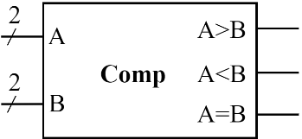
- Na slici 3.3.1 je predstavljen jedan dvobitni komparator. Realizovati četvorobitni komparator isključivo korišćenjem komparatora predstavljenog na slici i I, ILI i NI logičkih kola.
Slika 3.3.1
- Projektovati kombinacionu mrežu koja na izlazu generiše petobitni binarni broj određen funkcijom
 | RES=max(A, 2B, C/2) | (3.3.1)
gde su A, B i C neoznačeni četvorobitni brojevi. Na raspolaganju su četvorobitni komparatori i potrebna logička kola.

Rešenje:
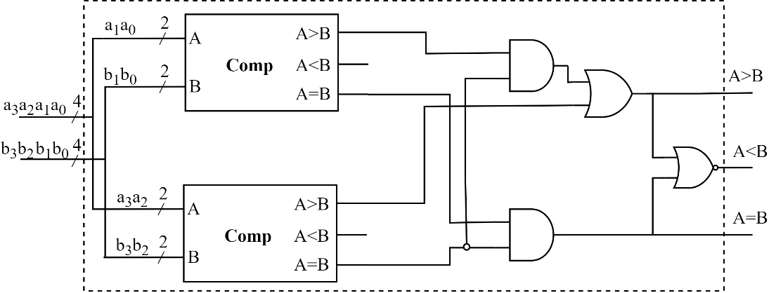
- Na slici 3.3.2 je predstavljena realizacija četvorobitnog komparatora korišćenjem dvobitnog komparatora sa slike 7 i I/ILI logičkih kola
Slika 3.3.2 – Četvorobitni komparator
- Na slici 3.3.3 je prikazana realizacija funkcije RES korišćenjem četvorobitnih komparatora.
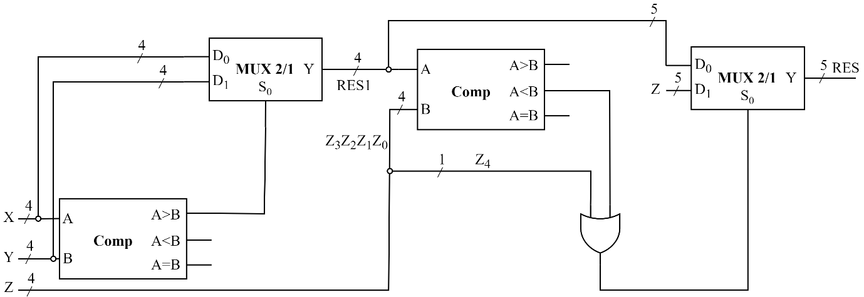
Slika 3.3.3 – Realizacija funkcije 3.3.1

Zadatak 3.4.

- Realizovati sabirač dva dvobitna binarna broja korišćenjem minimalnog broja osnovnih logičkih kola
- Korišćenjem sabirača iz tačke a) realizovati logičku funkciju:
 | $$Y= \left\{\begin{aligned}\left(A+1\right)\left(B+1\right);A<B \\ 2(A+1)(B+1);A>B \\ 0;A=B\end{aligned}\right.$$ | (3.4.1)

Rešenje:
- Tabela 3.4.1 predstavlja funkcionalnu tabelu sabirača sa dva dvobitna ulaza.
Tabela 3.4.1 – Funkcionalna tabela dvoulaznog dvobitnog sabirača iz tačke a
a₃ | a₂ | a₁ | a₀ | s₂ | s₁ | s₀
0 | 0 | 0 | 0 | 0 | 0 | 0
0 | 0 | 0 | 1 | 0 | 0 | 1
0 | 0 | 1 | 0 | 0 | 1 | 0
0 | 0 | 1 | 1 | 0 | 1 | 1
0 | 1 | 0 | 0 | 0 | 0 | 1
0 | 1 | 0 | 1 | 0 | 1 | 0
0 | 1 | 1 | 0 | 0 | 1 | 1
0 | 1 | 1 | 1 | 1 | 0 | 0
1 | 0 | 0 | 0 | 0 | 1 | 0
1 | 0 | 0 | 1 | 0 | 1 | 1
1 | 0 | 1 | 0 | 1 | 0 | 0
1 | 0 | 1 | 1 | 1 | 0 | 1
1 | 1 | 0 | 0 | 0 | 1 | 1
1 | 1 | 0 | 1 | 1 | 0 | 0
1 | 1 | 1 | 0 | 1 | 0 | 1
1 | 1 | 1 | 1 | 1 | 1 | 0

Na osnovu tabele 3.4.1 popunjavamo Karnoove karte, za svaki od izlaza posebno, kako bi izveli funkcije izlaza u minimalnoj formi. Na slici 3.4.1 je prikazan sadržaj Karnoove karte za svaki od izlaza dvoulaznog dvobitnog sabirača.
 |  | 00 | 01 | 11 | 10
 | 00 | 0 | 0 | 0 | 0
 | 01 | 0 | 0 | 1 | 0
 | 11 | 0 | 1 | 1 | 1
 | 10 | 0 | 0 | 1 | 1

AB
CD
 |  | 00 | 01 | 11 | 10
 | 00 | 0 | 0 | 1 | 1
 | 01 | 0 | 1 | 0 | 1
 | 11 | 1 | 0 | 1 | 0
 | 10 | 1 | 1 | 0 | 0

AB
CD
 |  | 00 | 01 | 11 | 10
 | 00 | 0 | 1 | 1 | 0
 | 01 | 1 | 0 | 0 | 1
 | 11 | 1 | 0 | 0 | 1
 | 10 | 0 | 1 | 1 | 0

AB
CD
a)
b)
c)

Slika 3.4.1 - Sadržaj Karnoovih karti za izalzne signale a) S₂, b) S₁ i c) S₀
Za realizaciju funkcija izlaznih signala ćemo koristiti formu ZP koja se generiše preklapanjem oblasti koje su na slici 10 uokvirene plavim pravougaonicima. Dobijene funkcije su:

 | $s_{0}= b_{0}\overline{a_{0}}$ + $a_{0}\overline{b_{0}}$ | (3.4.2)
 | $s_{1}=$ $a_{1}\overline{a_{0}}\overline{b_{1}}+a_{1}\overline{b_{1}}\overline{b_{0}}+\overline{a_{1}} \overline{a_{0}}b_{1}+b_{1}\overline{b_{0}} \overline{a_{1}}+ \overline{a_{1}}a_{0}\overline{b_{1}}b_{0}+ a_{1}a_{0}b_{1}b_{0}$ | (3.4.3)
 | $$s_{2}= b_{1}a_{1}+a_{1}a_{0}b_{0}+b_{1}b_{0}a_{0}$$ | (3.4.4)
Funkcije (3.4.2 – 3.4.4) se mogu realizovati u još minimalnijoj formi ukoliko su na raspolaganju XOR kola. Uprošćene funkcije su
 | $s_{0}=$ $a_{0}⊕b_{0}$ | (3.4.5)
 | $s_{1}=$ $a_{0}b_{0}⊕(a_{1}b_{1})$ | (3.4.6)
 | $$s_{2}= b_{1}a_{1}+a_{0}b_{0}(b_{1}+a_{1})$$ | (3.4.7)
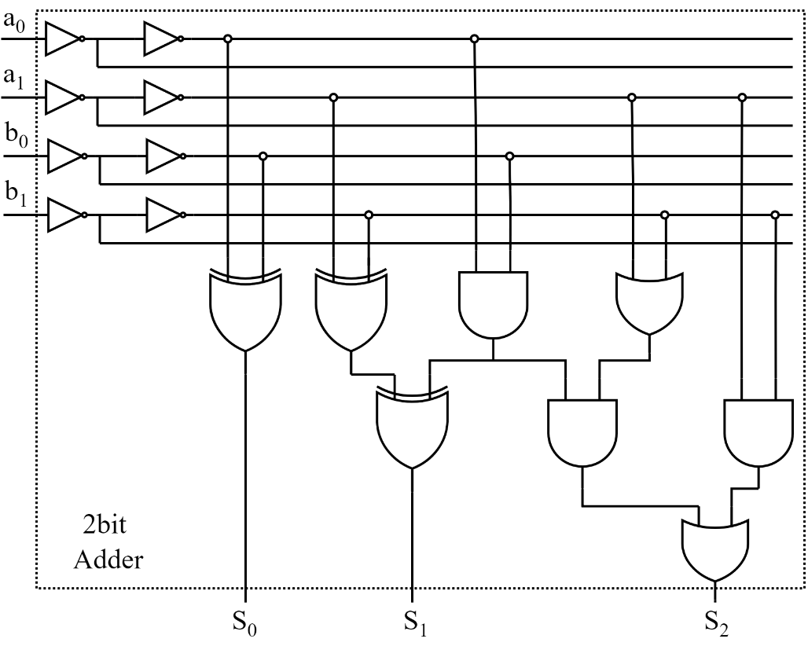
Na slici 3.4.2 je prikazana realizacija dvoulaznog dvobitnog sabirača, sa ulazima A(a₁a₀) i B(b₁b₀), dobijena na osnovu funkcija (3.4.5– 3.4.7).
Slika 3.4.2 - Implementacija dvoulaznog dvobitnog sabirača

- Funkciju (3.4.1) možemo zapisati kao
 |  | (3.4.8)
  $$Y= \left\{\begin{aligned}X;A<B \\ 2X;A>B \\ 0;A=B\end{aligned}\right.$$
gde je X jednako:
 | X=S(B+1) | (3.4.9)
Dakle, funkcija X se koristi i u slučaju $A>B$ i u slučaju $A<B$. U slučaju $A<B$ se koristi neizmenjena vrednost funkcije a u slučaju $A>B$ koristi se vrednost funkcije pomerena za 1 bit u levo dok se bit najmanje težine setuje na logičku nulu.
Postoje mnogobrojni načini za realizaciju funkcije X, međutim, u ovom primeru će biti predstavljena realizacije funkcije X dobijena korišćenjem kola srednjeg stepena integracije.
Funkciju X možemo posmatrati na sledeći način:
 | ako je B = 0, tada je X=S | (3.4.10)
 | ako je B = 1, tada je X = 2S | (3.4.11)
 | ako je B = 2, tada je X = 3S  Ako je B = 3, tada je X = 4S | (3.4.12)  (3.4.13)
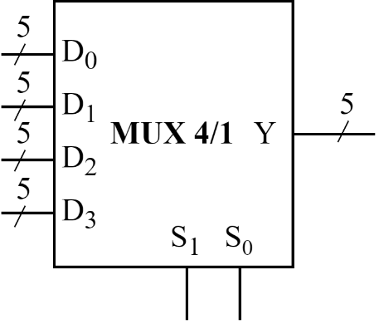
Dakle, vrednost dvobitnog broja B(b₁b₀) određuje koja od funkcija (S, 2S, 3S ili 4S) će biti dodeljena funkciji X. Ovakva (selekciona) logika se najlakše realizuje korišćenjem multipleksera 4/1. Pre nego predstavimo način povezivanja multipleksera, neophodno je prodiskutovati o širini ulaznih i izlaznih linija multipleksera. U prethodnoj tački smo videli da je za predtavljanje rezltata sabiranja dva dvobitna broja potrebno minimum 3 bita zbog toga što je najveći broj koji se dobija sabiranjem dva neoznačena dvobitna broja jednak 6. Pošto je u slučaju realizacije ove tačke zadatka na jedan ulaz sabirača (ulaz A) doveden neoznačeni dvobitni broj A(a₁a₀) a na drugi ulaz (ulaz B) konstanta 1 (b₁b₀ = 01), jasno je da se kao najveća vrednost rezultata sabiranja može obiti broj 4. Množenjem ovog rezultata sa brojem 2 (2.24), najveći broj koji se može dobiti u slučaju B=1 je 8 i za predstavu ovog rezltata nam je potrebno 4 bita. U slučaju množenja izlaza sabirača S sa 3, najveći rezultat koji možemo dobiti je 12, što se takođe može predstaviti sa 4 bita, dok je u slučaju množenja izlaza sabirača sa brojem 4 najveći očekivani rezultat 16 za čiju predstavu nam je potrebno 5 bita. Pošto su širine ulaznih i izlaznih linija određene rezultatom za čiju predstavu nam je potrebno najviše bita, jasno je da moramo uzeti multiplekser čija je širina ulaznih i izlaznih linija jednaka 5. Opisani multiplekser je predstavljen na slici 3.4.3
Slika 3.4.3 - Multiplekser 4/1 sa ulaznim i izlaznim linijama širine 5 bita
Pre nego predstavimo način na koji je multiplekser iskorišćen za realizaciju logike opisane sa (3.4.8 do 3.4.9) potrebno je izvršiti analizu načina za generisanje ulaznih signala D₀, D₁, D₂ i D₃. Generisanje signala opisanih u (3.4.10), (3.4.11) i (3.4.13) se realizuje jednostavnim pomeranjem za 0, 1 i 2 mesta u levo, respektivno. Međutim, za generisanje ulaznog signala D₂ (za slučaj B = 2) nije moguće koristiti vrednost dobijenu na izlazu sabirača već je potrebno realizovati kombinacionu mrežu koja se dobija na osnovu sadržaja kobinacione tabele 3.4.2
Tabela 3.4.2 - Kombinaciona tabela za funkciju 3(A+1)
a₁ | a₀ | D₂₋₄ | D₂₋₃ | D₂₋₂ | D₂₋₁ | D₂₋₀
0 | 0 | 0 | 0 | 0 | 1 | 1
0 | 1 | 0 | 0 | 1 | 1 | 0
1 | 0 | 0 | 1 | 0 | 0 | 1
1 | 1 | 0 | 1 | 1 | 0 | 0

Na osnovu Tabele 3.4.3 dobijamo funkcije izlaznih signala kombinacione mreže (ulazni signali multipleksera)
 | $$D_{2-4}=0$$ | (3.4.14)
 | $$D_{2-3}=a_{1}$$ | (3.4.15)
 | $$D_{2-2}=a_{0}$$  $$D_{2-1}=\overline{a_{1}}$$ | (3.4.16)  (3.4.17)
 | $$D_{2-0}=\overline{a_{0}}$$ | (3.4.18)
Na slici 3.4.4 je je predstavljen deo kombinacione mreže koji realizuje funkciju X.
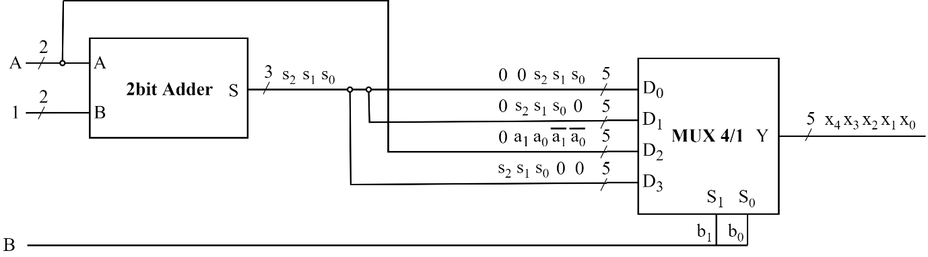
Slika 3.4.4 - Realizacija funkcije X
Za realizaciju kompletne funkcije (3.4.1) neophodno je implementirati logiku koja na osnovu poređenja dva neoznačena dvobitna broja A i B generiše izlaznu funkciju Y, tj. ukoliko je $A<B$ funkcija Y uzima vrednost X dok u suprotnom uzima vrednost 2X. Za realizaciju logike proeđenja dva neoznačena binarna broja, koristićemo komparator (kao u prethodnom zadatku) koji realizuje funkcionalnost poređenja dva neoznačena broja. Rezultat poređenja ($A >B$) ćemo iskoristiti kao selekcioni signal multipleksera 2/1 kojim se definiše vrednost funkcije Y. Množenje sa 2 smo realizovali koristeći istu logiku kao i u slučaju generisanja signala X.
Na slici 3.4.4 je predstavljena implementirana kombinaciona mreža.

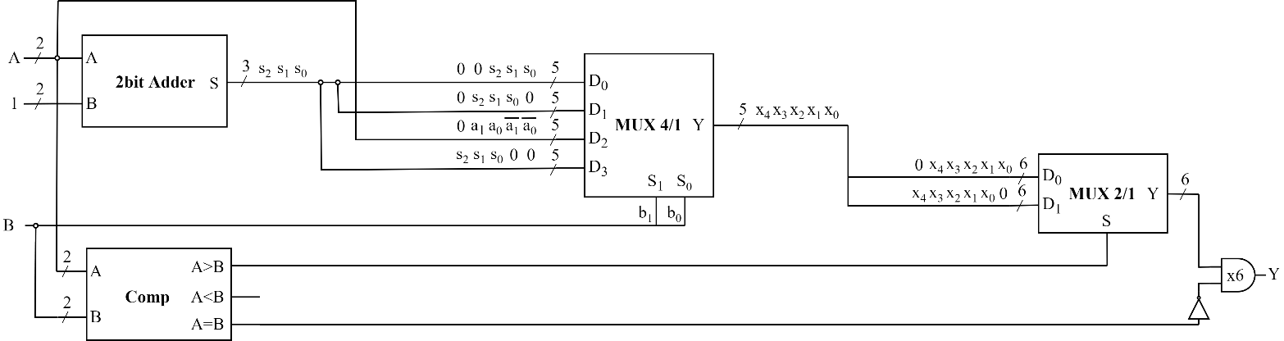
Slika 3.4.4 – Kompletna realizacija funkcije 3.4.1

Zadatak 3.5.

- Izvršiti sabiranje označenih brojeva datih u komplementu osnove ukoliko je na raspolaganju 5 cifara za predstavu rezultata. Operaciju sabiranja realizovati u brojnom sistemu u kome su brojevi i dati. Pored svakog rezultata naznačiti da li prilikom operacije sabiranja dolazi do prekoračenja
010₂ +0011₂, 11₂ +110₂, 0110₂ +1011₂, 1100₂ +0101₂, 0101₂ +0110₂, 1101₂ +1011₂, 1.0₂ +10.1₂, 435₁₀ + 834₁₀, A32F₁₆ + 476₁₆, 324₇ + 365₇
- Izvršiti oduzimanje označenih brojeva datih u komplementu osnove ukoliko je na raspolaganju 5 cifara za predstavu rezultata. Operaciju oduzimanja realizovati u brojnom sistemu u kome su brojevi i dati. Pored svakog rezultata naznačiti da li prilikom operacije sabiranja dolazi do prekoračenja
010₂ −1101₂, 11₂ −010₂, 0110₂ −0101₂, 1100₂ −1011₂, 01.01₂ −10.10₂, 1101₂ −0101₂, 10₂ −011₂, 435₁₀ − 166₁₀, A32F₁₆ − 524₁₆, 8135₁₆ − FA3B₁₆, 364₇ − 302₇

Zadatak 3.6.

- Izvršiti sabiranje označenih brojeva datih u komplementu maksimalne vrednosti ukoliko je na raspolaganju 5 cifara za predstavu rezultata. Operaciju sabiranja realizovati u brojnom sistemu u kome su brojevi i dati. Pored svakog rezultata naznačiti da li prilikom operacije sabiranja dolazi do prekoračenja
010₂ +0011₂, 11₂ +110₂, 0110₂ +1011₂, 1100₂ +0101₂, 0101₂ +0110₂, 1101₂ +1011₂, 1.0₂ +10.1₂, 435₁₀ + 834₁₀, A32F₁₆ + 476₁₆, 324₇ + 365₇
- Izvršiti oduzimanje označenih brojeva datih u komplementu maksimalne vrednosti ukoliko je na raspolaganju 5 cifara za predstavu rezultata. Operaciju oduzimanja realizovati u brojnom sistemu u kome su brojevi i dati. Pored svakog rezultata naznačiti da li prilikom operacije sabiranja dolazi do prekoračenja
010₂ −1101₂, 11₂ −010₂, 0110₂ −0101₂, 1100₂ −1011₂, 01.01₂ −10.10₂, 1101₂ −0101₂, 10₂ −011₂, 435₁₀ − 166₁₀, A32F₁₆ − 524₁₆, 8135₁₆ − FA3B₁₆, 364₇ − 302₇

EZ – Ekstenzija znaka
DK – Drugi komplement

